115年5月25日餐點照片
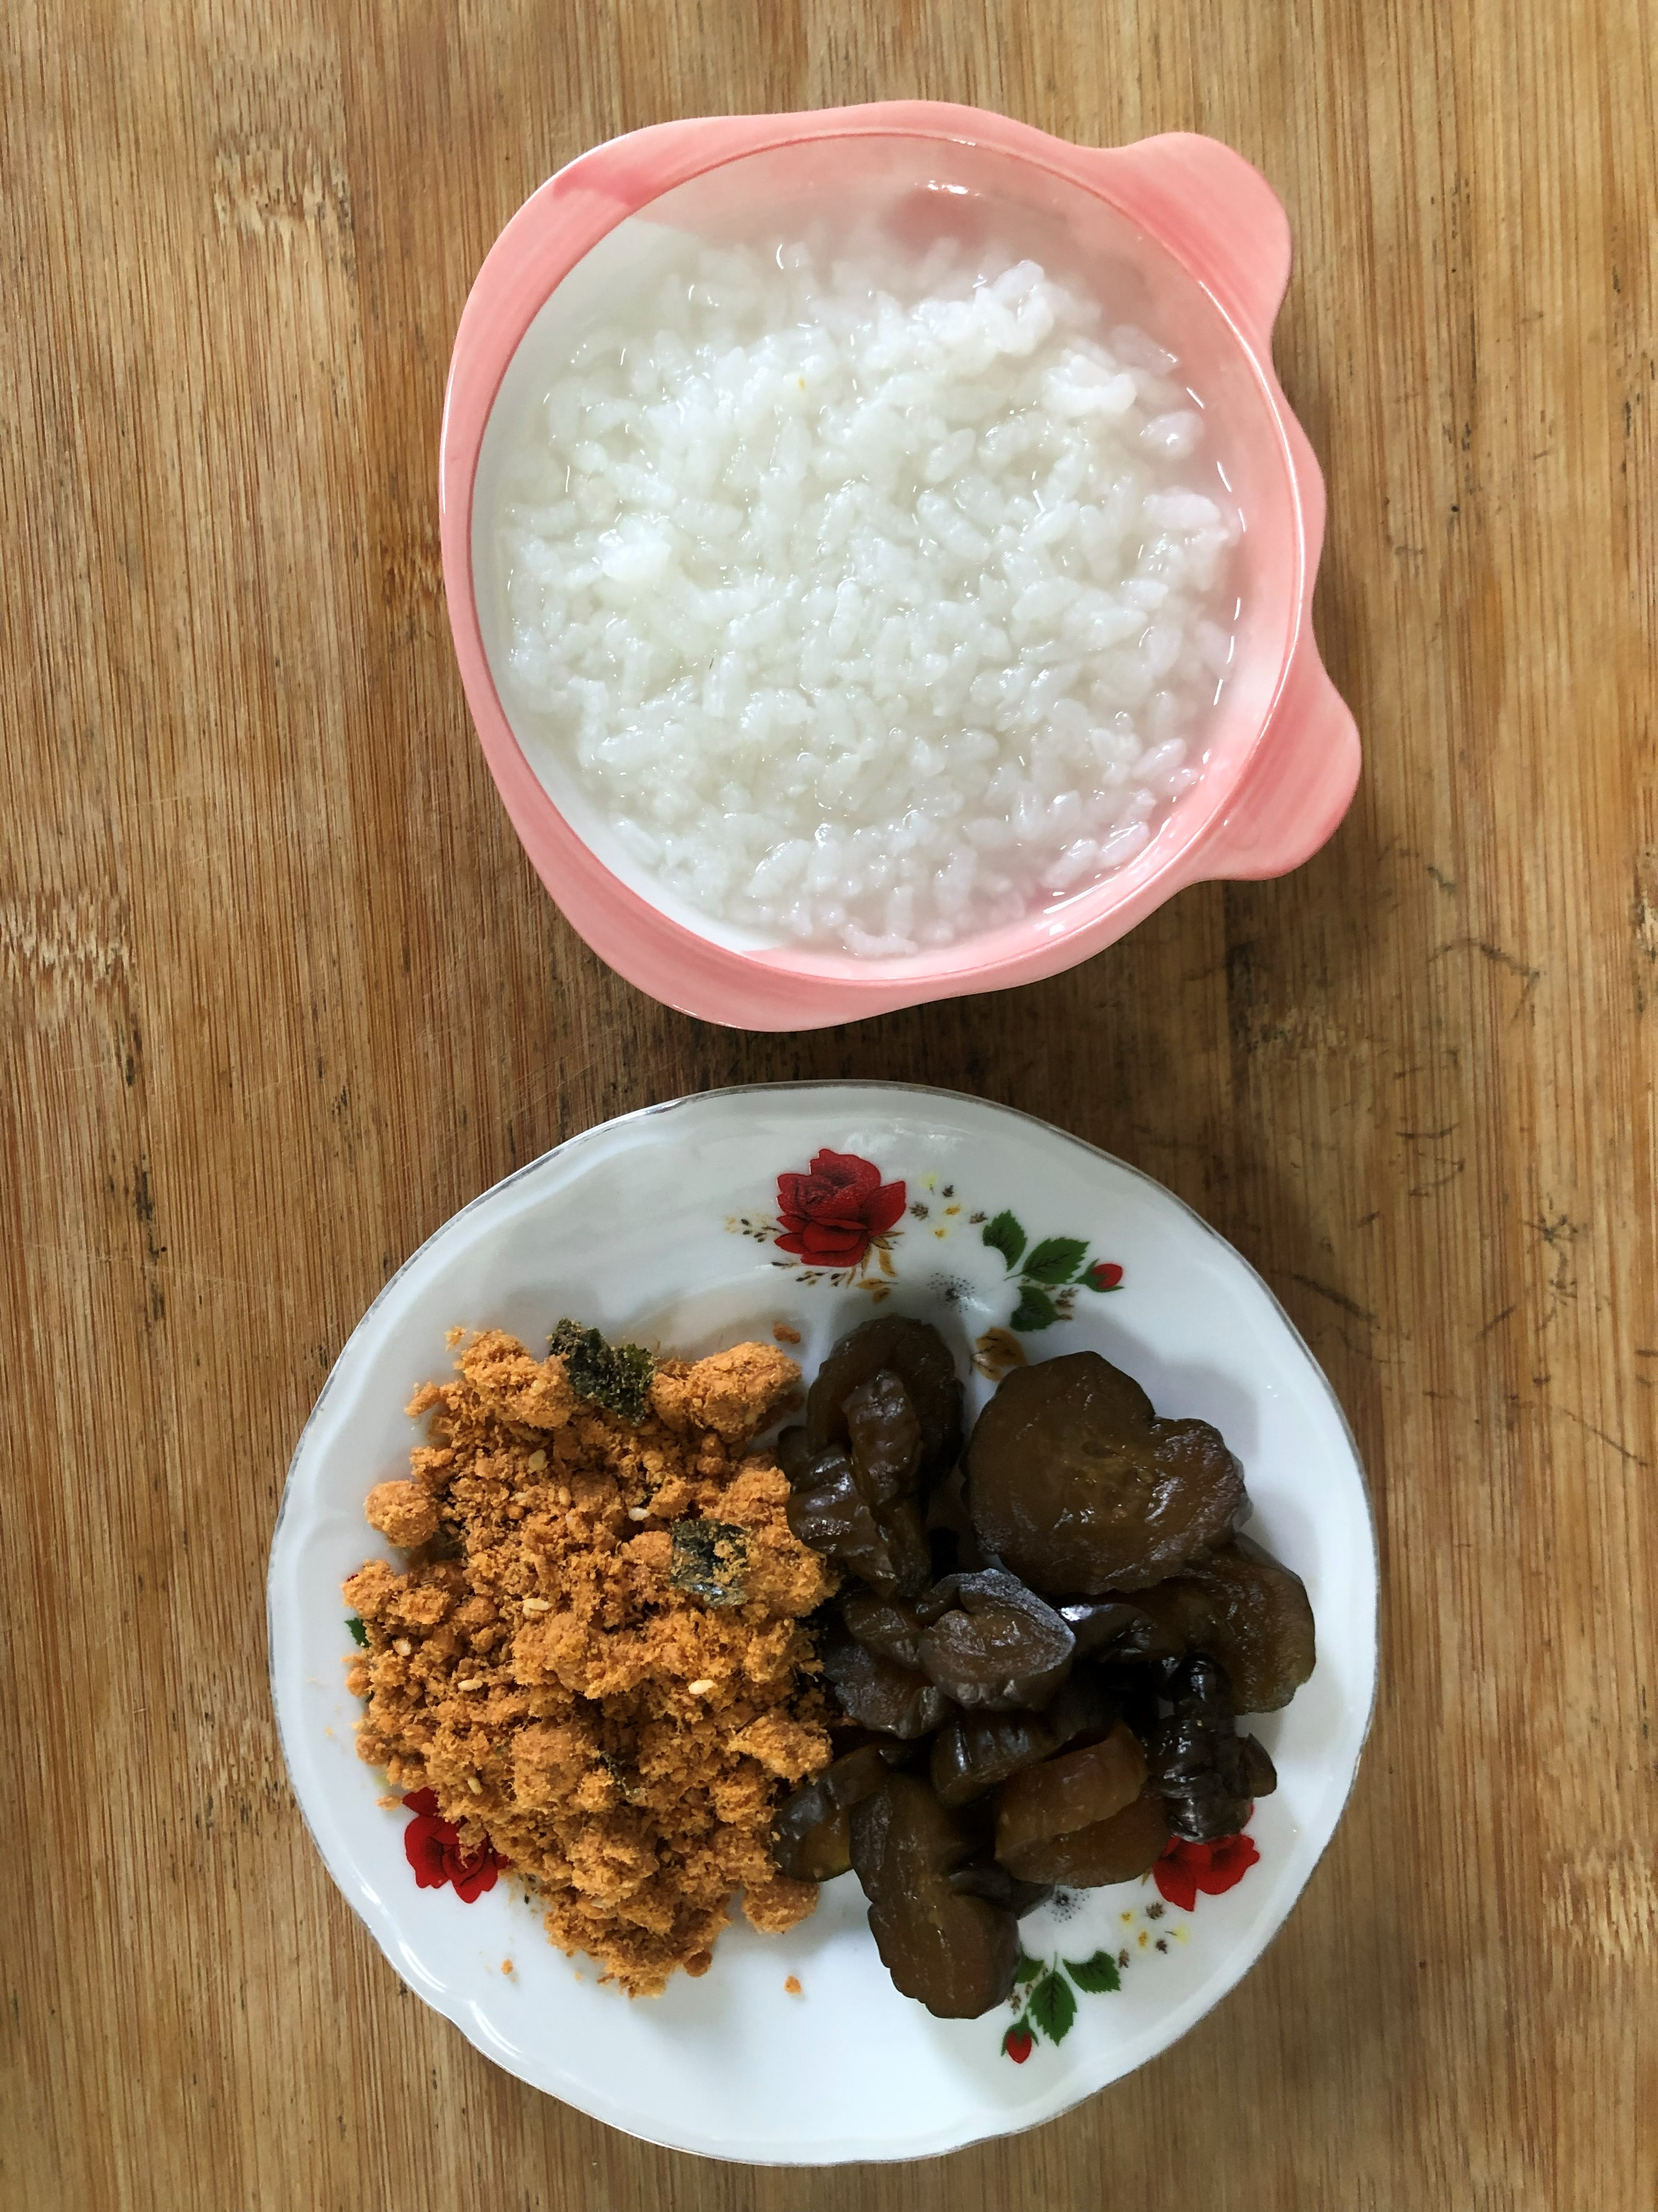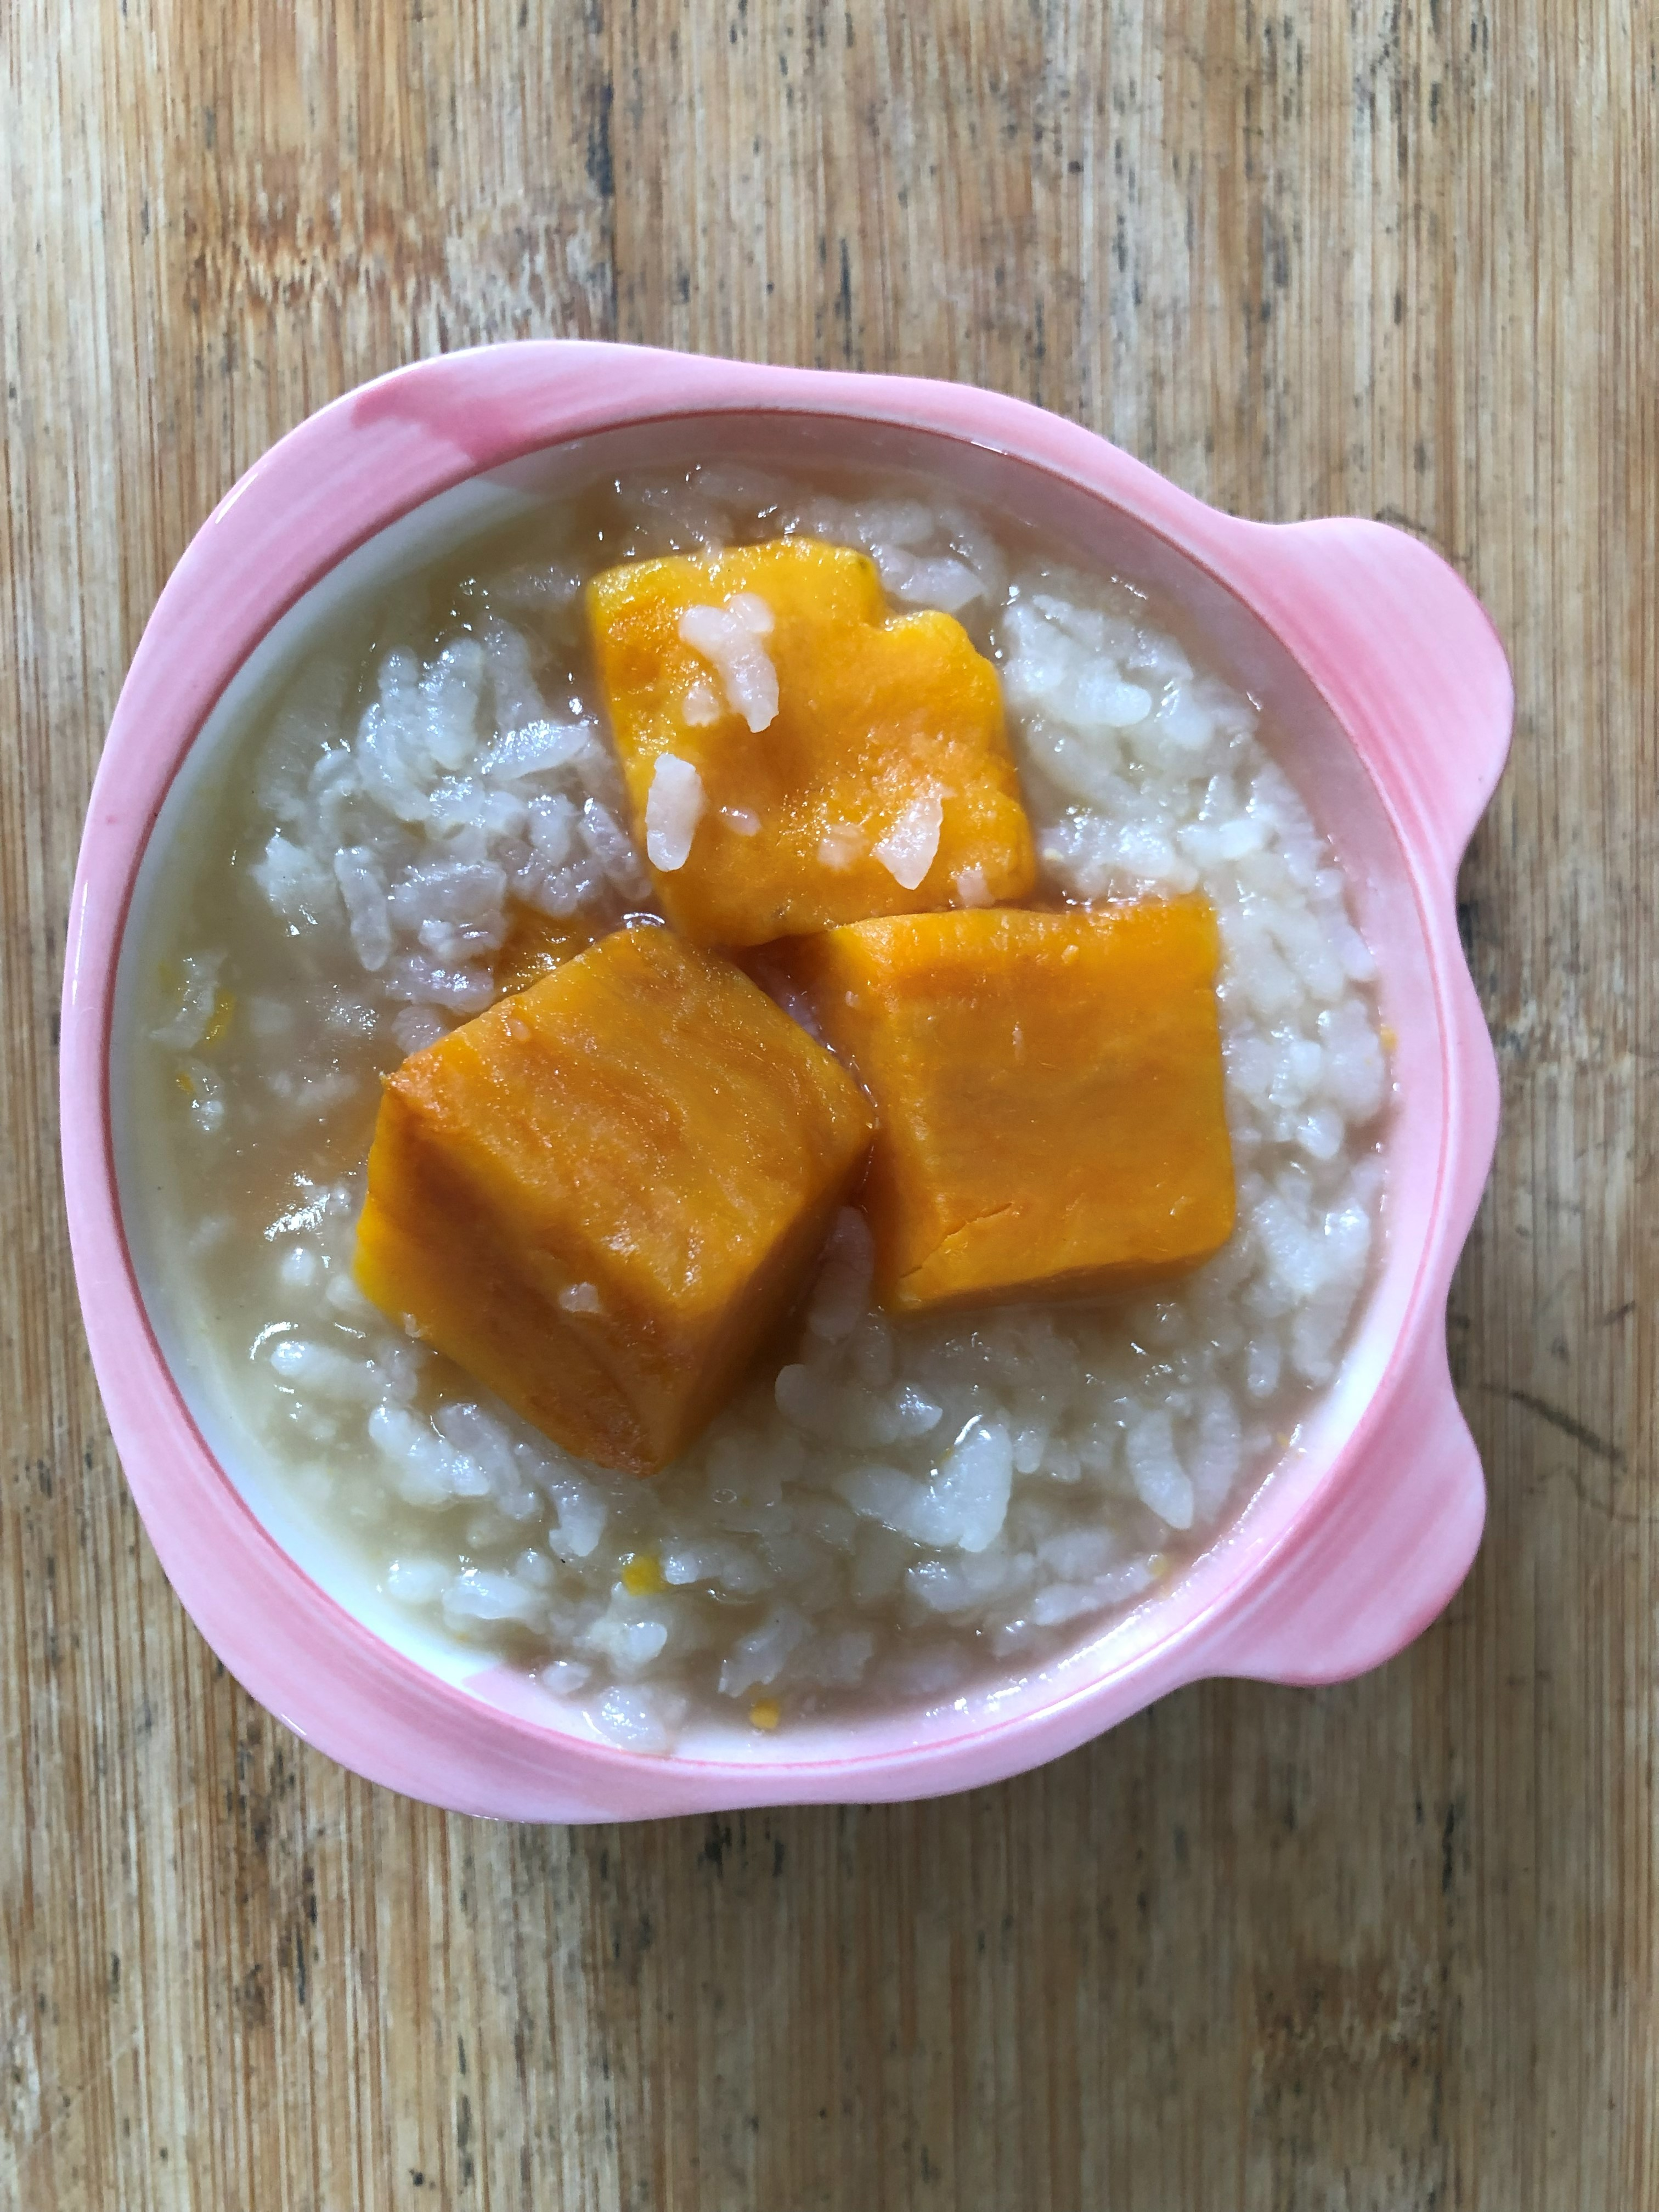
早餐(清粥小菜) 下午點心(地瓜粥)
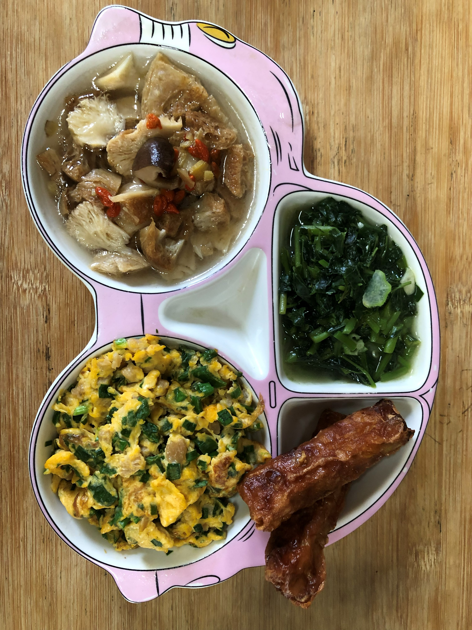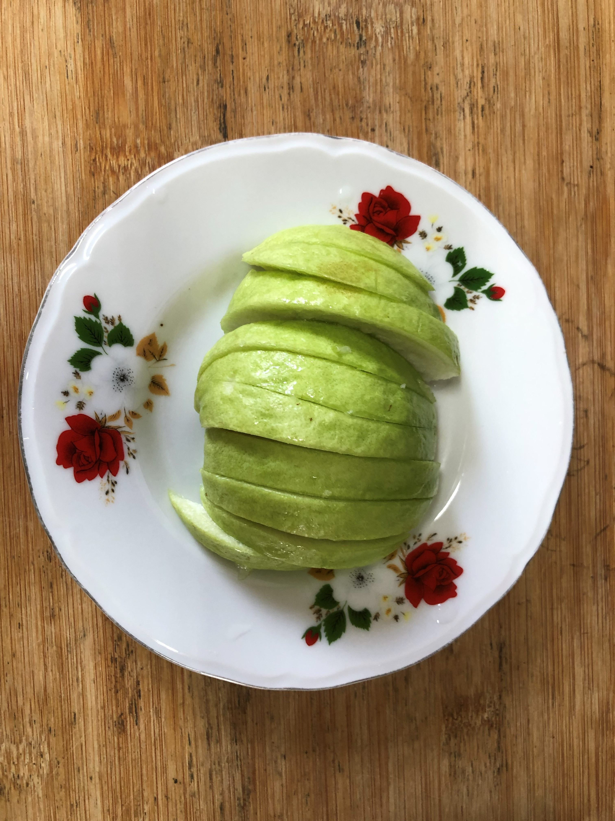
午餐(菜捲、塔香玉米煎蛋、清炒地瓜葉、養生藥膳湯、芭樂)

